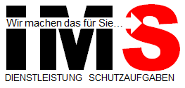 | HACCP Konzept und Hygieneorganisation Küchenbetriebe | HACCP.11.3
Anlage: HACCP Checkliste 11.3 Schulungen

Legende: D = Durchführungsverantwortlich, M = Mitarbeitspflicht, I = Informationsempfänger
QS = Qualitätssicherung, QM = Qualitätsmanagement, EK = Einkauf, PR = Produktion, WK = Werkstatt, LO = Logistik, V = Verwaltung, HA = HACCP-Team, GF = Geschäftsführung
EX = Externe Stelle (z.B. Schädlingsbekämpfung), PE = Personalabteilung

Checklisteninhalte | D | M | I
Erstellung von jährlichen Schulungsplänen für alle Mitarbeiter (z.B. Hygieneschulung, HACCP Schulung)
Durchführung der Schulungen gemäß des erstellten Plans, sowie Überprüfung des Schulungserfolges (dokumentiert).
Festlegen von nötigen Schulungsmaßnahmen für neue Mitarbeiter
Kontrolle der umgesetzten Schulungen (Nachweise)

